Міністерство освіти і науки України

Національний технічний університет України «Київський політехнічний інститут імені Ігоря Сікорського"

Факультет інформатики та обчислювальної техніки

Кафедра інформатики та програмної інженерії

Звіт

з лабораторної роботи № 3 з дисципліни

«Алгоритми та структури даних-1.

Основи алгоритмізації»

«Дослідження ітераційних циклічних алгоритмів»

Варіант 20

Виконав студент Медвідь Олександр Русланович

(шифр, прізвище, ім'я, по батькові)

Перевірив Доцент кафедри ІПІ Мартинова О. П.

( прізвище, ім'я, по батькові)

Київ 202 1

**Лабораторна робота №3**

**Мета**: дослідити подання операторів повторення дій та набути практичних навичок їх використання під час складання циклічних програмних специфікацій.

**Завдання**: Для заданого дійсного x і 0 ≤ n < 5 з точністю ${10}^{-4}$ знайти

$$\sum_{k=0}^{∞}{{-1}^{k}\frac{{(\frac{x}{2})}^{n+2k}}{k!(k+n)!}}$$

**Розв’язок:**

1. Постановка задачі. Результатом розв’язку є суми ряду даного виразу з точністю до ${10}^{-4}$, або 0,0001 при заданому значені x та n. При обчислені суми ряду, сума обчислюється доки модуль різниці між членом та попереднім йому членові послідовності був більшим або дорівнював 0,0001. Нехай значення точності буде s, тоді вираз можна представити у вигляді $\left|xn-x(n-1)\right|≤s$. Нехай вираз $\left|xn-x(n-1)\right|$ буде persh. Після цього треба перевірити чи входить число n до проміжку 0 ≤ n < 5, якщо так, то обчислюємо далі суму ряду за допомогою ітераційного циклу з післяумовою. Розкриваємо модуль за допомогою функції abs. abs(persh)<=s. Якщо n не входить до проміжку, то просимо ввести значення, що відповідає умові даної задачі.
2. Побудова математичної моделі

|  |  |  |  |
| --- | --- | --- | --- |
| Змінна | Тип | Ім’я | Призначення |
| Задане число s | Дійсний | s | Початкові дані |
| Задане число x | Дійсний | x | Початкові дані |
| Задане число n | Цілий | n | Проміжні дані |
| Перемінна k | Цілий | k | Проміжні дані |
| Змінна persh | Дійсний | persh | Проміжні дані |
| Змінна drug | Дійсний | drug | Проміжні дані |
| Змінна tret | Дійсний | tret | Проміжні дані |
| Факторіал Fact1 | Цілий | Fact1 | Проміжні дані |
| Факторіал Fact2 | Цілий | Fact2 | Проміжні дані |
| Сума ряду Sum | Дійсний | Sum | Результат |

Вводимо змінні Sum=0, k=0, s=0,0001, Fact1=1, заради використання у подальших обчисленнях.

Для зручності змінну persh треба розбити на drug та tret.

drug=pow(-1,k)*pow(x/2,(n+2*k))

tret=(k!*(k+n)!)

Тому persh=drug/tret

Fact1= k!, Fact2=(k+n)!, тоді tret=(Fact1*Fact2).

Якщо n належить проміжку від 0 до 5, то виконується ітераційний цикл.

1. Обчислення persh при даному k.
2. До Sum, яке дорівнює 0, додати persh та прирівняти Sum.
3. Збільшення k на 1.
4. Обчислення Fact1.
5. Обчислення Fact2.

Цикл буде повторюватися поки abs(persh) не стане >=s.

Якщо n не належить заданому проміжку, то прохання ввести правильну змінну буде запрошено.

Крок1. Визначити основні дії.

Крок2. Деталізація введення змінних Sum, k, s, Fact1.

Крок3. Перевірка належності n проміжку з використанням альтернативної форми вибору.

Крок4. Знаходження Sumза допомогою ітераційного циклу.

**Псевдокод**

|  |  |  |  |
| --- | --- | --- | --- |
| Крок 1  **Початок**  Введення n та x  Введення Sum, k, s, Fact1  Знаходимо прилежність n до умови.  Знаходимо суму ряду Sum.  Виведення Sum.  **Кінець** | Крок 2  **Початок**  Введення n та x  Sum=0, k=0, s=0,0001, Fact1=1  Знаходимо прилежність n до умови.  Знаходимо суму ряду Sum.  Виведення Sum.  **Кінець** | Крок 3  **Початок**  Введення n та x  Sum=0, k=0, s=0,0001, Fact1=1  **Якщо $$0≤n<5$$**  **То**  **Знаходимо суму** ряду Sum  **Інакше**  Виведення “n не належить заданому проміжку”  **Все якщо**  Виведення Sum  **Кінець** | Крок 4  **Початок**  Введення n та x  Sum=0, k=0, s=0,0001, Fact1=1  **Якщо $$0≤n<5$$**  **То**  drug=pow(1,k)*pow(x/2,(n+2*k))  persh=drug/tret  Fact1= k!  Fact2=(k+n)!  tret=(Fact1*Fact2).  k=k+1  **Поки**  abs(persh)<=0  **Все повторити**  **Інакше**  Виведення “n не належить заданому проміжку”  **Все якщо**  Виведення Sum.  **Кінець** |

**Блок-схема алгоритму**

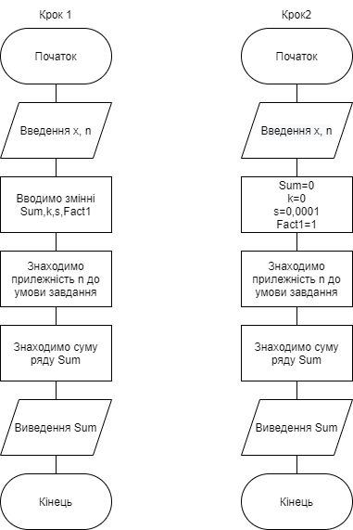

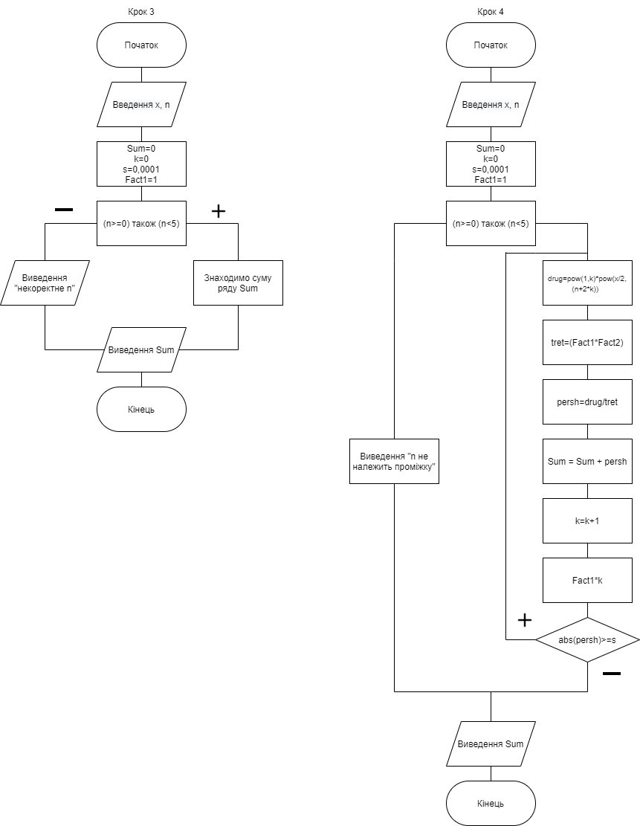

**Випробування алгоритму**

|  |  |
| --- | --- |
| Блок | Дія |
|  | Початок |
| 1 | Введення n=1, x=2 |
| 2 | Введення Sum=0,k=0,s=0,0001 |
| 3 | 0<1<5, входить до проміжку |
| 4 | persh=1  drug=1  tret=1  Sum=1  k=1  abs(persh) порівняти з s; 1>0,0001 |
| 5 | persh=-0.5  drug=1  tret=2  Sum=0.5  k=2  abs(persh) порівняти з s; 0.5>0,0001 |
| 6 | persh=0.083333  drug=1  tret=12  Sum=0.583333  k=3  abs(persh) порівняти з s; 0.083333>0,0001 |
| 7 | persh=-0.00694444  drug=-1  tret=144  Sum=0.576389  k=4  abs(persh) порівняти з s;- 0.00694444  >0,0001 |
| 8 | persh=0.0000347222  drug=1  tret=2880  Sum=0.576736  k=5  abs(persh) порівняти з s; 0.0000347222  >0,0001 |
| 9 | persh=-1.15741e-0.5  drug=1  tret=86400  Sum=0.576725  k=6  abs(persh) порівняти з s; -1.15741e-0.5>0,0001 |
| 10 | Виведення 0.576725 |
|  | Кінець |

**Висновок**: Під час даної лабораторної роботи було досліджено подання операторів повторення дій. Були побудовані блок-схема, математична модель та був заданий алгоритм дій для виконання поставленої задачі, який потім був випробуваний.